Тема: Пряма лінія на площині.

- Визначити кутовий коефіцієнт k та відрізок b і побудувати прямі:
1) 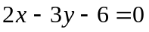; 2) 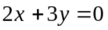; 3) 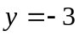; 4) 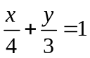.
- Визначити кутовий коефіцієнт k та відрізок b, що його відтинає пряма на осі Oy, якщо вона задана рівнянням:
1) 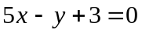; 2) 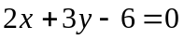; 3) 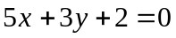; 4) 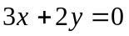; 5) 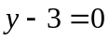.
- Задано сторони трикутника рівняннями 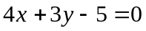, 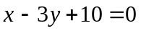, 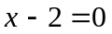. Визначити його вершини.
- Рівняння двох сторін паралелограма 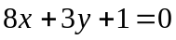, 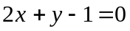, а рівняння однієї з його діагоналей 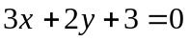. Визначити координати вершин цього паралелограма.
- Середини сторін трикутника лежать у точках 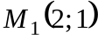, 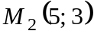 і 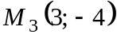. Скласти рівняння його сторін.
- При якому значенні параметра а три прямі 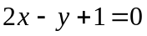, 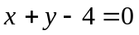 і 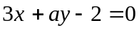 проходять через одну точку?
- Скласти рівняння сторін трикутника, знаючи вершину 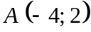 та рівняння двох медіан 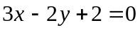 і 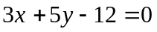.
- Скласти рівняння катетів прямокутного рівнобедреного трикутника, якщо 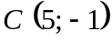 – вершина прямого кута, а 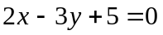 – рівняння гіпотенузи.
- Точка 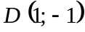 є центром квадрата, одна із сторін якого лежить на прямій 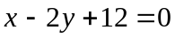. Знайти рівняння інших сторін квадрата.
- Точка 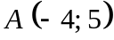 є вершиною квадрата, діагональ якого лежить на прямій 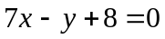. Скласти рівняння сторін та іншої діагоналі цього квадрата.
- Задано вершини трикутника: 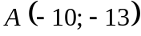, 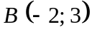 та 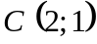. Обчислити довжину перпендикуляра, опущеного з вершини B на медіану, проведену з вершини C.
- Через точку 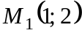 провести прямі, розміщені на однакових відстанях від точок 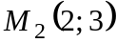 і 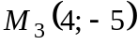.
- Переконатися в тому, що точки 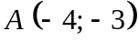, 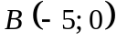, 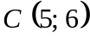 та 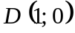 є вершинами трапеції, та знайти її висоту.
- Гіпотенуза прямокутного трикутника лежить на прямій 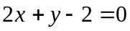, а точка 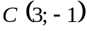 є вершиною прямого кута. Площа трикутника дорівнює . Скласти рівняння прямих, на яких лежать катети.
- Скласти рівняння бісектриси гострого кута між двома прямими 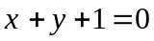 і 

